中國語文（五）
（非華語學生適用）
課冊
第二課 城市的風景
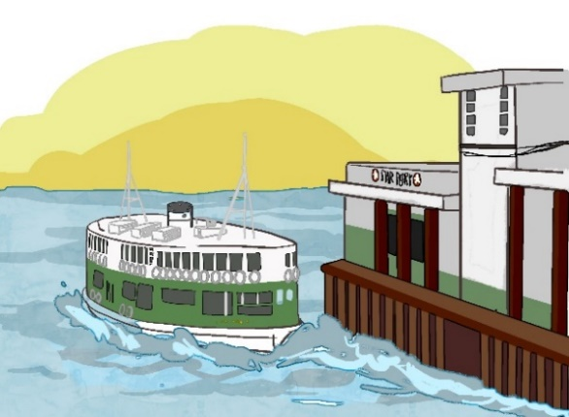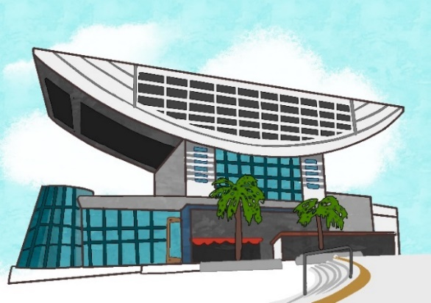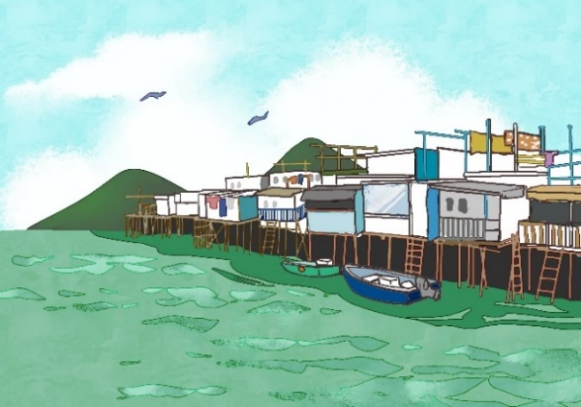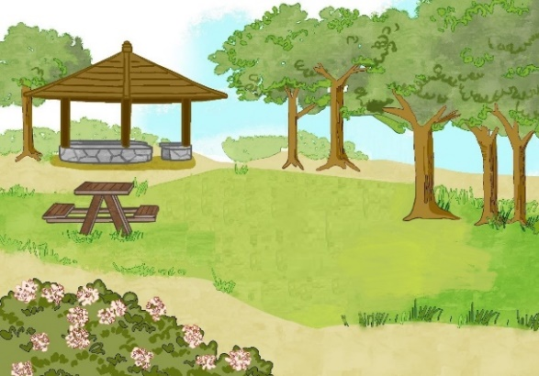
姓名：________ 班級：_________
(一) 説一説
你認識這些建築物嗎？你知道它們在哪裏嗎？簡單描述一下它們。
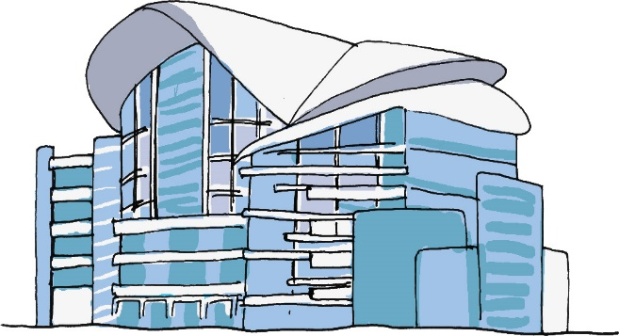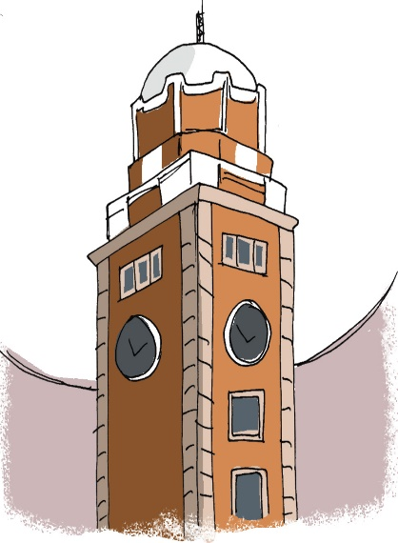
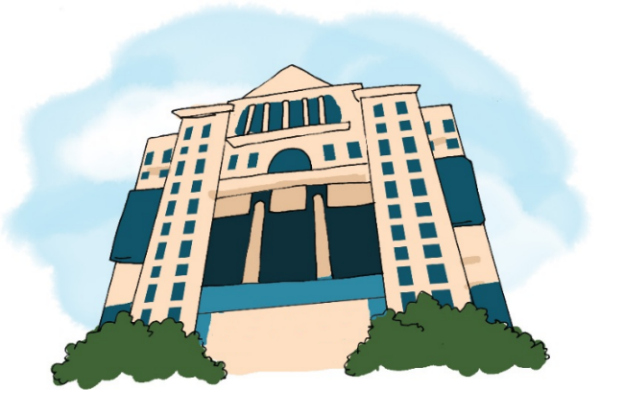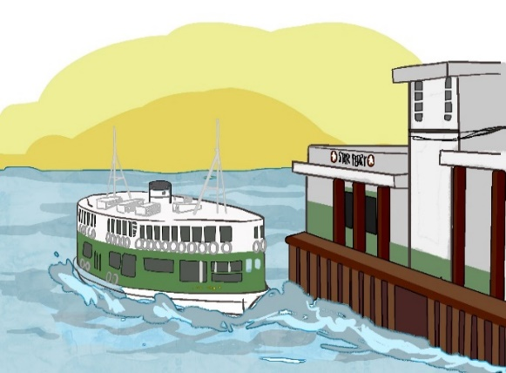
(二) 我會用
以及
例子：
漫畫、神話、寓言故事，以及科幻小説，都是我喜歡的讀物。
寫一寫
- 今年暑假，我參加了書法班、話劇班、象棋班，___________跳舞班。
- 妹妹有紅通通的臉龐、明亮的眼睛、高高的鼻子，__________________，十分漂亮。
- 明天的聯歡會，我們買了_________
___________________________。

卻
例子：
- 美琪年紀雖小，志向卻很高，她希望將來成為一位出色的領袖。
- 塑膠飲管雖然方便，卻會影響生態環境，所以環保團體都呼籲市民減少使用。
寫一寫
- 哥哥不喜歡逛街，______願意陪媽媽一起到百貨公司購物。
- 儘管我錯過了這班列車，卻_________
______________________________。
- 弟弟一向愛吃自助餐，____________
______________________________。
(三) 讀一讀
藍天 | 輕鬆 | 照耀 | 彷彿
無數 | 林立 | 奇特 | 特色
快速 | 穿梭 | 停泊 | 知名
海港 | 專注 | 陶醉
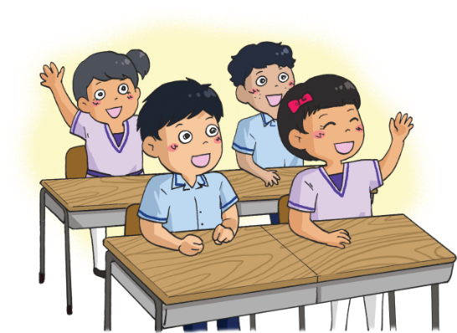
(四) 課文
遊維多利亞港
今天，爸爸帶我去尖沙嘴坐渡海小輪，欣賞藍天白雲下的維多利亞港。
過了早上的繁忙時段，乘坐渡海小輪的人依然很多。我們找到下層靠窗的位置坐下，希望看到更好的風景。船開的時候，海水一下、一下地拍打着船身，發出沙沙的聲音，像一首輕鬆的歌。我感到船正在漸漸地離開碼頭，向對岸駛去。
爸爸説他喜歡看海，因為海讓他感到平靜。我也喜歡看海。大海在陽光照耀下，一閃一閃的，彷彿有無數星星掉到海裏。這些星星隨着海水，向我們慢慢、慢慢地飄來，最後被白色的浪沖散。我望向遠處，對岸建築物林立，密密麻麻地排列着，有高的、有矮的、有方方正正的、有外型奇特的，各有特色，十分好看。這時候，爸爸指着不遠處的一艘遊輪。原來維多利亞港不只有渡海小輪和快速船穿梭，甚至還停泊着巨大的遊輪，這個世界知名的海港真是繁忙啊！我專注地看着遊輪，一直到它消失不見之後，才回過神來。
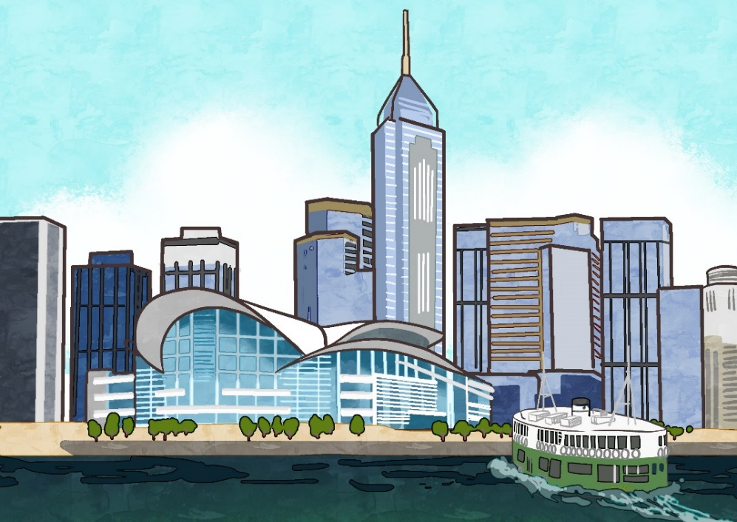
船沒有開得很快，卻轉眼間便把我們帶到中環碼頭了。我牽着爸爸的手，踏上跳板。白天的維多利亞港真美！藍藍的海、薄薄的雲、輕輕的風，實在讓人心情舒暢。我不禁想，夜色中的維多利亞港一定更令人陶醉。

一、考考你
想一想，説一説
- 「我」乘坐渡海小輪，看到甚麼風景？
- 對岸的建築物有甚麼特色？
畫一畫，説一説
晚上的維多利亞港，景色是怎樣的？

説一説
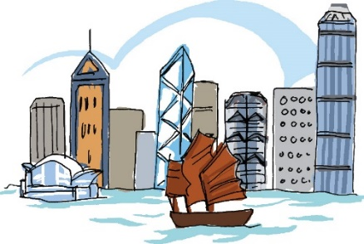
對岸建築物林立，密密麻麻地排列着，十分好看。
天上密密麻麻的繁星，好像在跟我眨眼，真有趣！
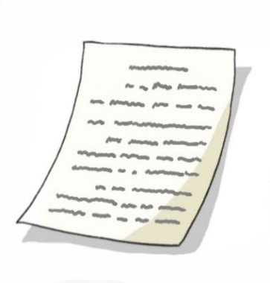
紙上寫滿密密麻麻的字，我完全看不懂。
二、我會用
依然
例子：
- 妹妹已經五歲了，依然很愛哭。
- 渡海小輪至今依然是居民喜歡的交通工具。
説一説
- 老師解釋了很多遍，我依然不明白這道數學題是怎麼計算的。
- 雖然我隊連輸三球，但隊友們的鬥志依然高昂，不會輕易認輸。
- 外公已經離開我們很久了，但我依然很懷念他。

實在
例子：
- 姐姐做的甜品實在好吃！
- 電台正在播放的流行曲實在太好聽了。

説一説
這宗案件實在……
你故意弄污我的球鞋，實在……
這些未經證實的消息，
實在……

不只……甚至……
例子：
維多利亞港不只有渡海小輪和快速船穿梭，甚至還停泊着巨大的遊輪。
寫一寫
- 小光 ________在跑步比賽中奪得冠軍，________在跳遠比賽也得到第一名。
- 子朗為了學好中文，________每天看報章，________每星期寫一篇文章交給張老師。
- 這款智能手機不只防水，甚至______
______________________________。
一直到……之後，才……
例子：
1. | 一直到 | 冬天 | 之後， | 冬眠的小動物 | 才 | 慢慢甦  醒過來。
2. |  | 退休 |  | 伯父 |  | 有時間  跟我下  圍棋。
説一説
一直到康復之後，我才……

一直到……之後，
……

三、我會用
例子：
- 清晨的朝陽，岸上的霓虹燈，海水中的光影，形成夢幻般的色彩。
2. 好孩子要孝順父母、尊敬師長、愛護同學。
你知道這些句子
有甚麼特別嗎？
寫一寫
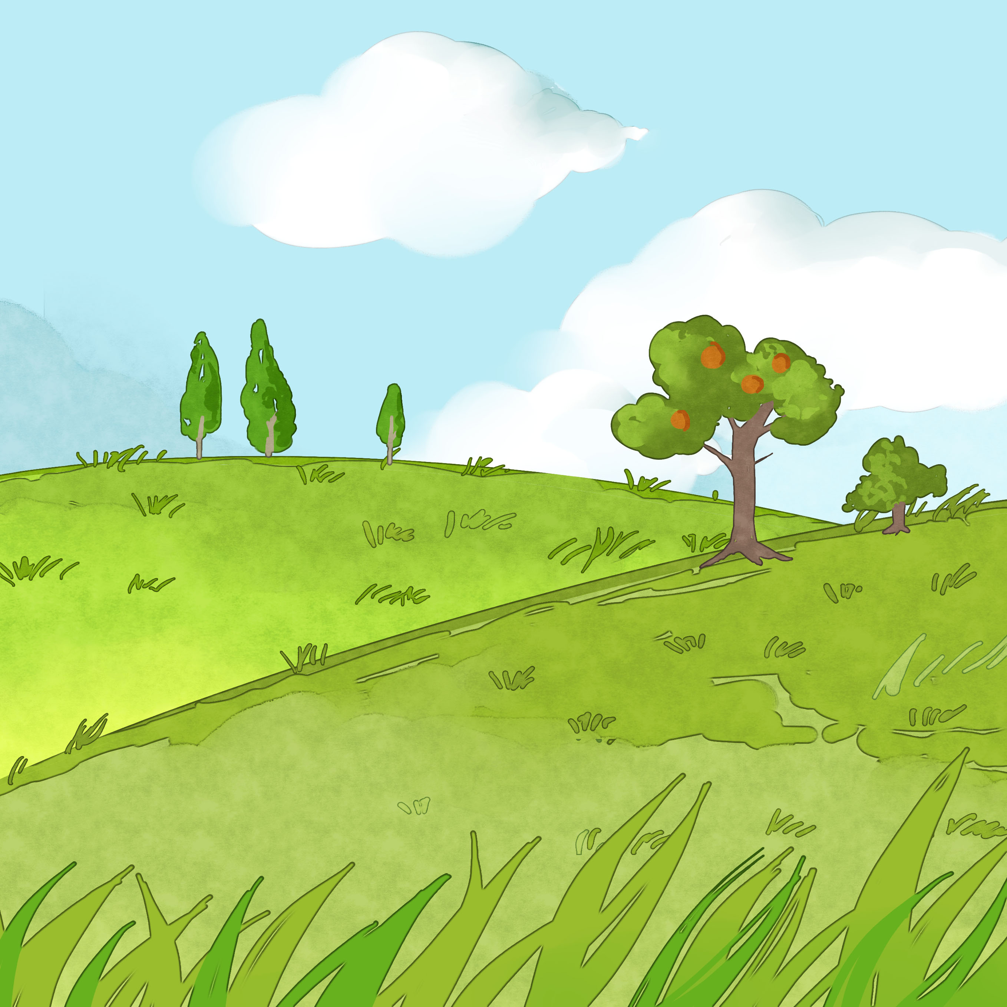
- 藍藍的天，___________
___________________，
構成一幅美麗的風景畫。
- 可愛的洋娃娃，_________________
_____________________________，
都是我小時候喜愛的玩具。
(五) 我會用
於

例子：
- 那就是穿梭於海港兩岸的渡海小輪。
- 我們的學校位於屯門區。
寫一寫
- 教堂座落______高山之上，環境寧靜。
2. 這個會議早上九時開始，______下午一時結束。
3. 爸爸出生______ 印尼，六歲時跟隨祖父移居到香港。
4. ________________________________
______________________________。
(六) 學字詞
一、説一説
例子：
快
速

快

樂

速

度

樂

觀
度
過

知

名
知

識情
名

勝
2

特

色

特

定

色

彩

二、寫一寫
1. 彷彿
2. 停泊
3. 陶醉

三、寫一寫
藍 |  | 蔚藍、_____________________
天 |  | 談天、_____________________
輕 |  | 輕便、_____________________
鬆 |  | 放鬆、_____________________
照 |  | 照射、_____________________
耀 |  | 閃耀、_____________________
無 |  | 無限、_____________________
數 |  | 數量、_____________________
林 |  | 園林、_____________________
立 |  | 建立、_____________________
奇 |  | 奇跡、_____________________
特 |  | 特徵、_____________________
特 |  | 特殊、_____________________
色 |  | 棕色、_____________________
快 |  | 飛快、_____________________
速 |  | 迅速、_____________________
穿 |  | 貫穿、_____________________
梭 |  | 穿梭
知 |  | 得知、_____________________
名 |  | 聞名、_____________________
海 |  | 海外、_____________________
港 |  | 港口、_____________________
專 |  | 專業、_____________________
注 |  | 注重、_____________________
影 |  | 背影、_____________________
響 |  | 響亮、_____________________
清 |  | 清涼、_____________________
晨 |  | 凌晨、_____________________

(七) 我學會了
一、我學會

二、造句
例子：
林立：高樓大廈林立，密密麻麻地排列在海港的兩岸。
- 影響：__________________________
__________________________
- 陶醉：__________________________
__________________________
- ____：__________________________
__________________________
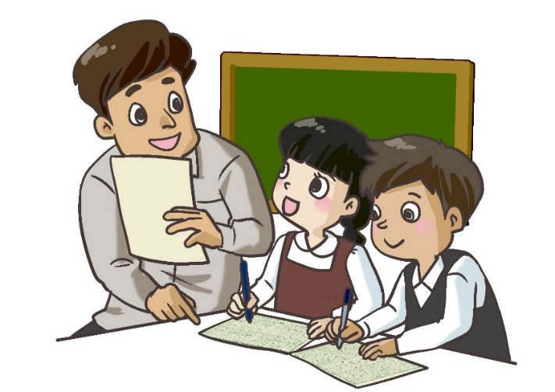
造 句
我喜歡這一課。

我還想學
輕易 容易 顯而易見

交易 貿易

阿里很堅強，他不會輕易放棄。
我爸爸是從事食品貿易生意的。
幾個月以來，小山每天都刻苦練習，他想取勝的決心顯而易見。
如果這筆交易成功，公司業務就可以有增長。

操行 罪行 言行

平行 航行 推行

行列 銀行 行業

看一看
沙文，請你在黑板上畫兩條平行線。
你沿着這條路一直走，再向右轉，便會見到一家銀行。
安華是我的學習榜樣，他不但成績好，操行也好。

你們去過香港濕地公園嗎？要介紹香港濕地公園，可以選公園其中一個地點，集中描述它的特色和周圍的環境。
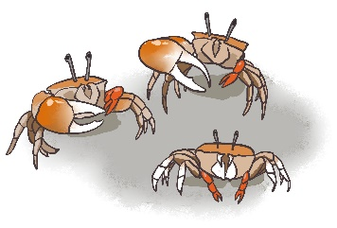
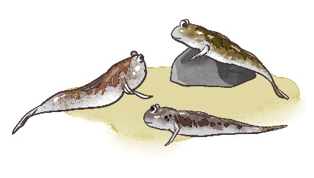
香港濕地公園是一個生態旅遊的景點。我最喜歡到其中的「紅樹林浮橋」遊玩。浮橋是一道長長的、彎彎曲曲的木橋，四周有一大片綠油油的紅樹林，走在橋上，不但可以嗅到樹葉的香氣，還可以聽見小鳥的歌聲。橋下是一片泥地，仔細觀察的話，可以發現有趣又可愛的生物，例如會跳舞的彈塗魚、愛揮手的招潮蟹、喜歡安靜的蜻蜓等。

請你們介紹一下尖沙嘴鐘樓，從它的的高度、位置、外型等，説説這座建築物的特色。
尖沙嘴鐘樓高四十多米，座落在尖沙嘴海旁，是香港其中一座重要的古跡。鐘樓主要用橙紅色的磚和灰白色的花崗石建成，樓頂是圓形的，上面有一支避雷針，令它看起來更高。鐘樓最大的特色是，它四面都裝上了美麗的鐘面，讓人在不同角度都可以看到時間。這座古色古香的鐘樓，真令人喜愛！
大家之前介紹尖沙嘴鐘樓，都做得很好！這次，請你們選一條街道，介紹街道的情況，並説説你對這條街道的感受。
陳老師，我選的是通 街。
通 街商店林立，車輛和行人於街道上穿梭不停，十分熱鬧。在其中一段街道上，排列着許多寵物店。寵物店的櫥窗裏有各種小動物：有色彩豐富的觀賞魚，有毛茸茸的貓咪和小狗，有奇異有趣的爬蟲動物。小動物在櫥窗裏看着街上的人，街上的人也停下腳步來，跟櫥窗裏的小動物打招呼。通 街真是一條充滿生機的街道。
説一説
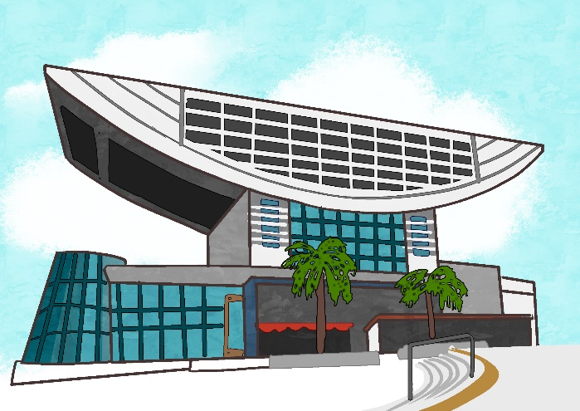
香港還有很多風景優美、別具特色的好去處。你們能介紹一個景點嗎？
……
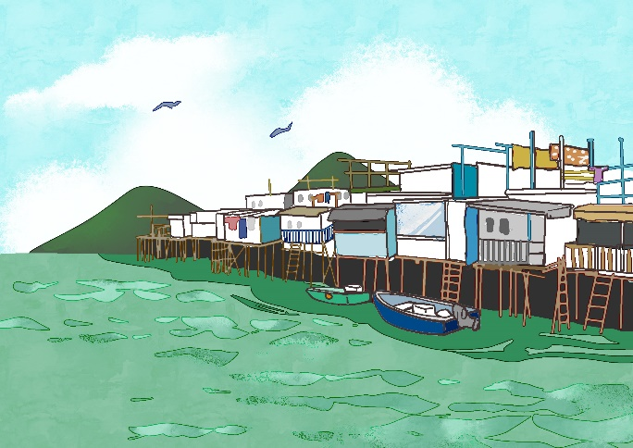
寫一寫
介紹一個香港的景點，描述它的特色。
_______________________________
____________________________________________________________________________________________________________________________________________________________________________________________________________________________________________________________________________________________________________________________________________________________________________________

